中心国

# 国旗

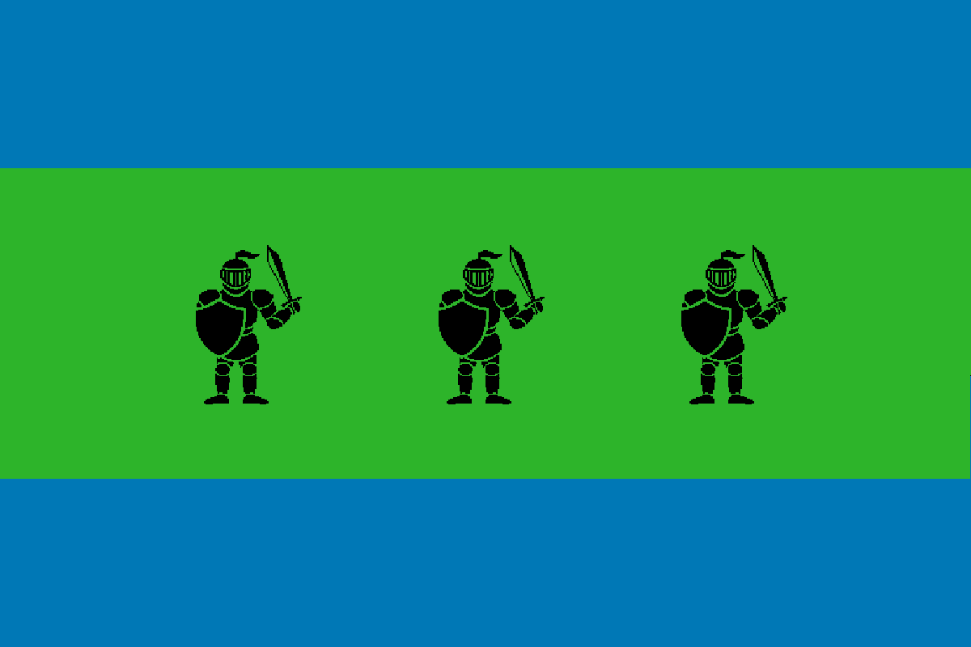

# 情報

|  |  |
| --- | --- |
| 国家体制 | 王国 |
| 首都 | トンデケー |
| 言語 | シラタオ語 |
| 国家元首 | ジネディーヌ・ジダン |
| 通貨 | トリス |
| 人口 | 693万人 |
| 国歌 | 帝国の支配者 |
| GDP | 7,600億$ |
| 総兵力 | 8万人 |
| 宗教 | ローレライ教 |

オズートシン時代の首都があった地域。そのためかなり豊かな国である。

# 人種割合